Zadanie 19

1.
V ukážke č.1. nájdite niektoré zo znakov lexiky, morfológie a syntaxe náučného štýlu.
Vymenujte niektoré z útvarov náučného štýlu.
Na základe vlastného projektu SOČ diskutujte o jeho obsahu, štruktúre a metodike práce.

Konkrétna učebná pomôcka: Slovník cudzích slov

Ukážka č.1:
___________________________________________________________________________

V čase markomanských vojen ( za panovania dvoch cisárov - Marka Aurélia a jeho syna Commoda ) Rimania, posmelení víťazstvom nad barbarmi, prezimovali na prelome rokov 179 a 180 po Kristovi vo vojenskom tábore hlboko na území nepriateľa, asi 120 km od limes romanus, t.j. rímskej hranice na Dunaji.
Svoje víťazstvo nad barbarmi – germánskymi Kvádmi zvečnili nápisom na hradnej skale. Nápis je vytesaný do vopred upravenej obdĺžnikovej plochy, typom písma je latinská majuskula. Predpokladá sa, že kontúry boli pôvodne zvýraznené polychrómiou.
Text rímskeho nápisu na trenčianskej hradnej skale v preklade znamená:
VÍŤAZSTVU CISÁROV A VOJSKA, KTORÉ SÍDLILO V LAUGARICIU V POČTE 855 VOJAKOV II. LÉGIE DAL ZHOTOVIŤ M.V.MAXIMIANUS, LEGÁT II. POMOCNEJ LÉGIE.
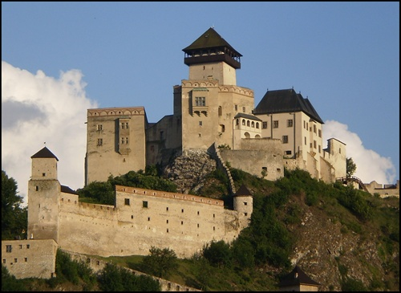
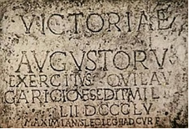

2.
Uveďte znaky svetového realistického a psychologického románu a predstavte diela vybraných autorov – Honoré de Balzaca a F.M. Dostojevského.
V ukážkach vysvetlite filozofiu, postoje a činy hlavných postáv a úlohu vnútorného monológu.

Ukážka č.1: Honoré de Balzac: Otec Goriot
–––––––––––––––––––––––––––––––––––––––––––––––––––––––––––––––––––––––––––

Ach, keby som bol bohatý, keby som si bol nechal majetok, keby som im ho nebol dal, to by tu boli, oblizovali by mi líca svojimi bozkami. Býval by som v paláci, mal by som krásne izby, sluhov, teplo; a ony by sa rozplývali v slzách aj so svojimi mužmi a deťmi. To všetko by som mal. Ale takto nič! Za peniaze je všetko, ešte aj dcéry. Ó, kdeže sú moje peniaze?
Dcéry moje, dcéry moje! Anastasie! Delphine! Chcem ich vidieť. Pošlite po ne žandárov, priveďte ich násilím! Spravodlivosť je na mojej strane, príroda, občiansky zákonník. Protestujem! Vlasť zahynie, ak sa takto šliape po otcoch. To je jasné. Spoločnosť, svet sa krúti okolo otcovstva, všetko sa zrúti, ak deti nebudú milovať svojich otcov.
Ó, len ich vidieť, počuť ich, nech by mi už povedali hocičo, len aby som počul ich hlas, to by utíšilo moje bolesti.

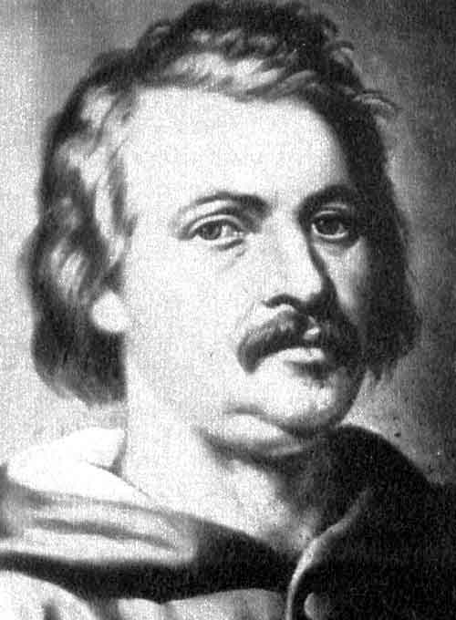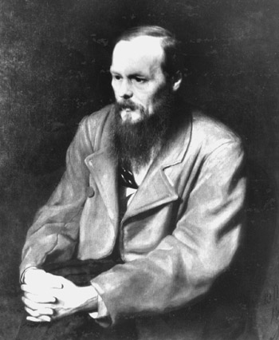

Ukážka č.2: Fiodor Michajlovič Dostojevskij: Zločin a trest
–––––––––––––––––––––––––––––––––––––––––––––––––––––––––––––––––––––––––––

Začul zrazu, že v izbe, kde ležala starena, ktosi chodí. Znehybnel a stíchol zamretý. Všade však bolo ticho, pomyslel si, že sa mu hádam iba zamarilo. Vtom zreteľne začul tlmený výkrik, alebo akoby dakto potichu a prerývane zastonal a stíchol. So zatajeným dychom kľačal pri truhlici, ledva lapajúc dych, čakal, zrazu však vyskočil, schmatol sekeru a vybehol zo spálne.
Uprostred izby stála Lizaveta s veľkým batohom v rukách a zmeravená, bola ani stena, akoby neschopná slova, hľadela na zabitú sestru. Keď ho videla vybehnúť, zachvela sa ako osika, prebehla ňou triaška, a tvár sa jej kŕčovito stiahla; zdvihla ruku, už otvárala ústa, no jednako nevykríkla, iba pomaly cúvala do kúta, a dívala sa mu zdesene priamo do očí, ešte stále nemo, akoby nemohla lapiť dych.
Vrhol sa na ňu sekerou: ústa sa jej skrivili ľútostivo ako malému dieťaťu, ktoré sa dačoho začína báť, len upreto hľadí na strašidelný predmet a už-už sa ide rozplakať.
...
Nespal ani päť minút a už zase vyskočil a nahnevane schmatol svoj kabát. „Ako som len mohol zaspať, keď som ešte nič nezariadil! Pravdaže, pravdaže, slučku pod pazuchou som doteraz neodpáral! Zabudnúť na takú vec! Na taký usvedčujúci dôkaz!“ Odtrhol slučku a náhlivo ju šklbal na kúsky, ktoré pchal pod hlavnicu medzi bielizeň. „Kúsky plátna v nijakom prípade nevzbudia podozrenie; aspoň sa mi tak zdá, tak sa mi zdá!“ opakoval, stojac uprostred izby, a s pozornosťou napätou do krajnosti sa opäť obzeral dookola, po dlážke, všade, či niečo nezabudol.
Presvedčenie, že stráca kontrolu nad sebou, pamäť, ba aj schopnosť myslieť, mu spôsobovala nevýslovné muky. „Čo, vari sa to už začína, vari toto je už trest?“

Zadanie 18
1.
Opravte v nasledujúcich vetách pravopisné chyby a odôvodnite pravopis.
V údolí rieky zavíjali dvaja zlý psy.
V Martine je Slovenské Národné múzeum a Matica Slovenská.
Zakri si oči!
Obidvaja sme akýsi spokojný.
Zo svojích úkrytou vychádzali len v noci, alebo po daždi.
Divý prúd roztrekoval stĺpy ligotavých kvapiek.
Andersen bol známy Dánsky rozprávkár
Z ôsmych bežcov bol náš pretekár prví v cieli.
Doplňte i/y v cudzích slovách:
p-gment, h-stória, h-stéria, ox-dovať, v-brácia, el-psa, k-bernetrika, t-ket, s-ntax.
Z nasledujúcich slov vyber tie, kde sa píše veľké písmeno na začiatku slova:
južná amerika, lomnický štít, ulica jozefa cígera hronského, štúrovci, európan, štrbské pleso (jazero), nemecká spolková republika, chrám svätého petra, biely potok (potok), biely potok (časť obce), bratislavské mosty, jančovičovci

2.
Charakterizujte pojmy – literárny symbol, symbolizmus a literárna moderna.
V básňach hľadajte symboly a vytvorte s pomocou ukážok obraz hrdinu literárnej moderny.
Nájdite spoločné a odlišné znaky svetovej a slovenskej literárnej moderny.

Ukážka č. 1: Ivan Krasko: Topole

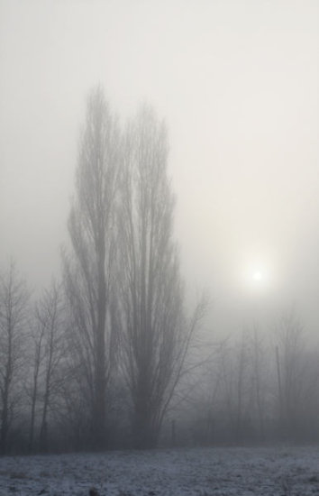
Hej, topole, tie topole vysoké !
Okolo nich šíre pole,
čnejú k nebu veľké, čierne
- zrovna jako čiesi bôle –
topole.

Hej, topole, tie topole bez lístia!
Duch jak čísi špatnej vôle
hrdo stoja ošarpané,
v mraze, vetre, nahé, holé –
topole.

Hej, topole, tie topole bez žitia!
Nemo stoja v úzkom kole
- prízraky sťa z nirvány by
pozerajú v prázdno dole –
topole.

Hej, tie hrdé, vysočizné topole!
Ako vzhľad ich duch môj zmizne...
Hore...? Dolu...? Do nirvány...?
- Ako havran ošarpaný
do noci...
Ukážka č.2: Ivan Krasko : Otcova roľa
–––––––––––––––––––––––––––––––––––––––––––––––––––––––––––––––––––––––––––
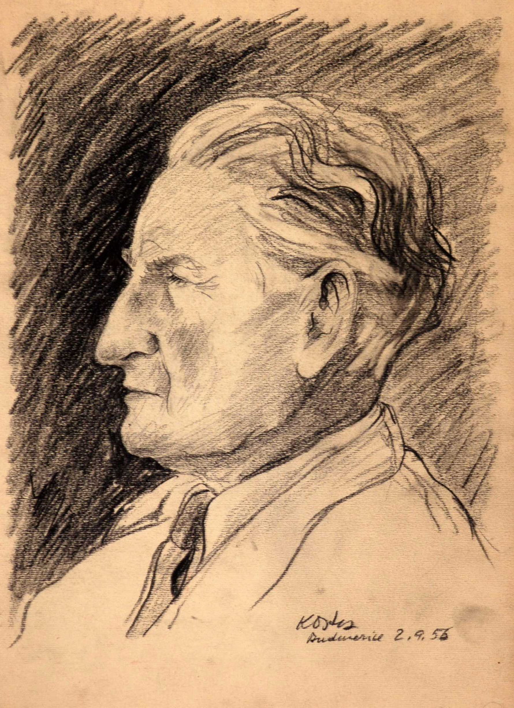
Pokojný večer na vŕšky padal,
na sivé polia.
V poslednom lúči starootcovská
horela roľa.
Z cudziny tulák kročil som na ňu
bázlivou nohou.
Slnko jak koráb v krvavých vodách
plá pod oblohou.
...
Z cudziny tulák pod hruškou stál som
zotletou spola.
Poddaných krvou napitá pôda
domov ma volá...
A v srdci stony robotných otcov
zreli mi v semä...
Vyklíčia ešte zubále dračie
z poddaných zeme?

Ukážka č.3: Charles Baudelaire: Mrcina

Rozpamätajte sa, čo videli sme, milá, Kráľovná krásoty, budete takou i vy,
v to sladké ráno leta raz: úniku z tejto hrôzy niet,
Mrcina príšerná v zákrute cesty hnila keď pod rov zídete, čo slizké kvety živí,
na márach štrku mraziac nás. v zmäť starých kostí plesnivieť.

Ukážka č.4: Jean Arthur Rimbaud: Moja bohéma

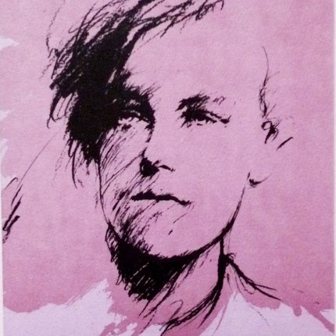
S rukami vo vreckách dal som sa túlať krajom.
Môj biedny kabátec vetrom sa nadúval.
Ešte aj pod nebom múze som holdoval:
- och, la-la, opantaný úžasnej lásky tajom.

Diera do nohavíc, šiel som jak Janko Hraško
a rezko do kroku verš som vil do vencov.
Byt som si objednal v súhvezdí Blížencov,
hor' hviezdy šumeli a spánok chodil ťažko.

Zadanie 17

1.
Charakterizujte funkcie a žánre publicistického štýlu a povedzte, akú úlohu zohrávajú masmédiá v dnešnom svete.
Pomenujte útvar publicistického štýlu v ukážke č.1 a svoje tvrdenie dokážte.
Vysvetlite špecifiká titulku v tlači. Svoje poznatky aplikujte na konkrétnom výtlačku dennej tlače.
Konkrétna učebná pomôcka: denná tlač

Ukážka č.1:
__________________________________________________________________________
„Chystali sme sa spať. Keď čosi silno buchlo, spomenula som si na rosničku, podľa ktorej sa k nám blížila víchrica. Tak už je to tu, pomyslela som si, no vtom sa ozval krik najmladšej dcéry,“ opisuje noc, ktorá im doslova a do písmena vzala strechu nad hlavou Božena Knuteľová. Tridsať hodín po desivom zážitku mi ich dvor pripomínal rúbanisko, na ktorom neostal kameň na kameni...

2.
Charakterizujte základné druhy lyriky – reflexívnu, ľúbostnú, spoločenskú a duchovnú. Analyzujte ukážky a zaraďte ich k jednotlivým druhom lyriky.
Definujte metaforu a hľadajte ju v ukážkach.
Hľadajte v ukážkach znaky a prostriedky literárnych smerov v medzivojnovej poézii – vitalizmu a neosymbolizmu.

Ukážka č. 2: Ján Smrek : Dievča v rozkvete

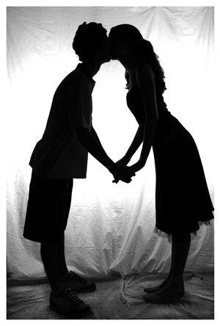
Niet pôvabnejšej veci na svete
ako je dievča v rozkvete!
To živé jaro, ktoré preniká
jak elektrické vlny,
tá štíhlosť kokosovníka
a pohľad slnca plný
dve biele sopky,
v ktorých láva vrie,
ktoré sa búria k nebezpečnej hre
a zúbky dravčie,
zbrane divej mačky -
všetko to pôsobí, že bys´ k tomu šiel,
raz výbojne, raz zase kolenačky,
chcel cítiť to vo svojom majetku,
hladkať to, chrániť, baliť do hodvábu,
rozkošnú vravieť tomu poviedku,
brávať to sebou na jar k lesu,
cez leto k plesu,
ako kvet kamélie hrdý
pripínať si to k hrudi, -
spáliť to radšej v srdca plame,
prv, než to samé
uvädne.
Ukážka č. 3: Rudolf Fabry: Ja je niekto iný

Hľa sú tu obrazy skazy
franforce krutosti
bubnov hrôz dunenie
preludy černejšie než prababičky tmy

V páchnucu zdochlinu zmenia sa preslávne
farebné kostičky tohto sveta

Ukážka č. 4: Emil Boleslav Lukáč: Taedium urbis

Bohatstvá veľkomesta, zlatisté strechy dómov,
ich rozkoš, mam a jed, ich sláva, sprzna, slasť,
všetko to cudzie mi, je inde moja vlasť,
tam medzi bralami môj čarokrásny domov.

Ó, ľudia ako vosk, nie nepriatelia – vlci,
v ich krotkých pohľadoch slavianska láska blčí.
Ó, ty môj krásny kraj. Tak milujem ho. Mlčí.

taedium urbis - hnus z mesta

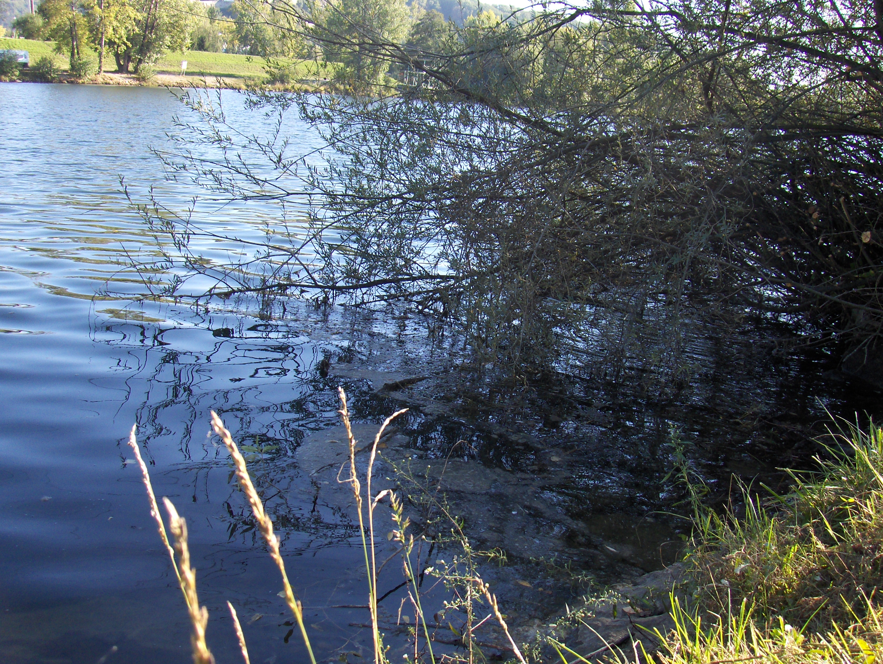

Ukážka č.5: P.Gašparovič-Hlbina: Básnikova modlitba

–––––––––––––––––––––––––––––––––––––––––––––––––––––––––––––––––––––––––––
Môj Bože! Nech pokorný som, keď je osud ťažký,
Nech zo snov mojej duše, a hrdý, keď ma budú ponižovať,
o ktorých vieš, že nesplnia sa, a život, Pane, život z lásky,
vykvitnú aspoň ruže nedaj mi nemilovať...
a milostivá krása.

Nech slová mojich piesní
na všetky strany vietor ženie,
by srdciam, ktoré žijú v tiesni,
zaniesli tiché potešenie.

